Diagrama Entidad-Relación
Base de Datos SIGTAR

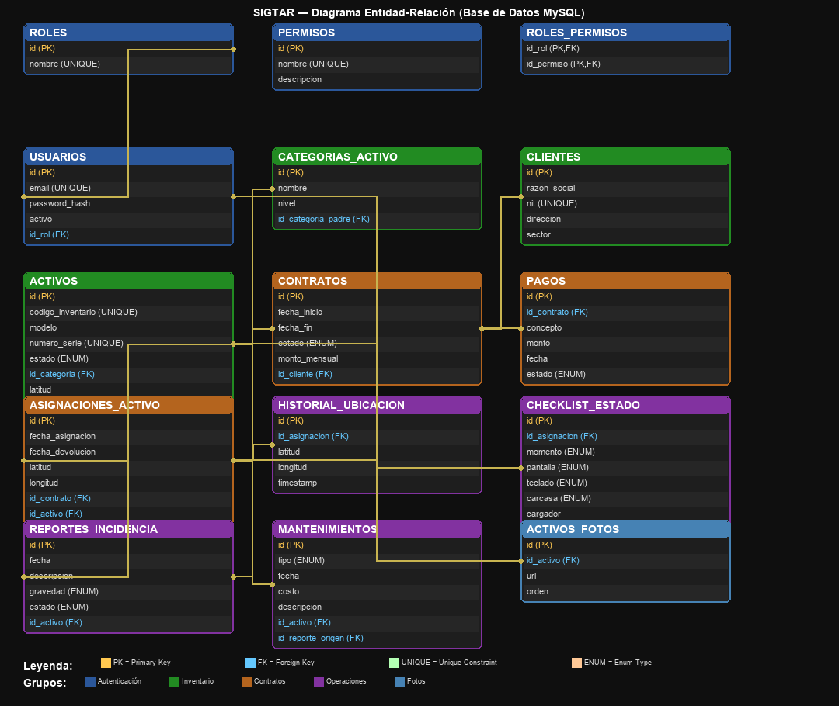
Figura. Diagrama entidad-relación de la base de datos SIGTAR (15 tablas).

Lista de Tablas
# | Tabla | Grupo
1 | roles | Autenticación
2 | permisos | Autenticación
3 | roles_permisos | Autenticación
4 | usuarios | Autenticación
5 | categorias_activo | Inventario
6 | clientes | Inventario
7 | activos | Inventario
8 | contratos | Contratos
9 | pagos | Contratos
10 | asignaciones_activo | Contratos
11 | historial_ubicacion | Operaciones
12 | checklist_estado | Operaciones
13 | reportes_incidencia | Operaciones
14 | mantenimientos | Operaciones
15 | activos_fotos | Fotos

Relaciones entre Tablas
Tabla origen | Tabla destino | Columna FK
usuarios | roles | id_rol
activos | categorias_activo | id_categoria
contratos | clientes | id_cliente
pagos | contratos | id_contrato
asignaciones_activo | contratos | id_contrato
asignaciones_activo | activos | id_activo
historial_ubicacion | asignaciones_activo | id_asignacion
checklist_estado | asignaciones_activo | id_asignacion
checklist_estado | usuarios | id_usuario
reportes_incidencia | activos | id_activo
mantenimientos | activos | id_activo
mantenimientos | reportes_incidencia | id_reporte_origen
activos_fotos | activos | id_activo

